В КРАЮ КЕДРОВОМ
№2 (1665) 12 января 2023 г.
1
Газета г. Кедрового
№2 (1665) четверг, 12 января 2023 г.

12 ßÍÂÀÐß - ÄÅÍÜ ÐÀÁÎÒÍÈÊÀ ÏÐÎÊÓÐÀÒÓÐÛ ÐÎÑÑÈÉÑÊÎÉ ÔÅÄÅÐÀÖÈÈ

Уважаемые сотрудники и ветераны органов прокуратуры Томской области!
Поздравляем вас с профессиональным праздником!
Око государево на службе с петровских времен. Пройдя через столетия, эпохи и реформы, сегодня органы прокуратуры - это команда профессионалов, верная присяге, традициям, стране и ее гражданам. Пусть так будет всегда!
Желаем вам ус пехов в службе, довери я общества, крепкого здоровь я и благополучия!
Губернатор Томской области Владимир МАЗУР
Председатель Законодательной Думы Томской области Оксана КОЗЛОВСКАЯ

Уважаемые работники прокуратуры!
Поздравляем вас с профессиональным праздником - Днем работника прокуратуры Российской Федерации!
Уже более 300 лет прокуратура является одним из основных государственных институтов, обеспечивающих правовую защищенность граждан России. Вера людей в закон и справедливость во многом зависит от эффективности работы органов прокуратуры. От уровня вашего профессионализма в организации надзора за соблюдением прав и свобод граждан во многом зависит формирование правовой культуры и законопослушания.
Мы уверены, что вы и в дальнейшем будете исполнять свой гражданский и служебный долг по охране интересов государства и каждого жителя.
Желаем вам счастья, здоровья, благополучия и дальнейших успехов в работе!
Мэр города Кедрового Н.А. СОЛОВЬЕВА
Председатель Думы города Кедрового Л.В. ГОЗА

13 ßÍÂÀÐß - ÄÅÍÜ ÐÎÑÑÈÉÑÊÎÉ ÏÅ×ÀÒÈ

Уважаемые сотрудники томских медиа, ветераны пера и микрофона!
Поздравляем вас с Днем российской печати!
Потребность людей в оперативной и достоверной информации о том, что происходит в городе, районе, области, стране и мире, была всегда, но сегодня она как никогда высока. Не только потому, что мы живем в информационном мире, до предела насыщенном событиями, но и потому, что у аудитории сегодня огромный выбор каналов получения информации.
Очевидно, что только профессионалы, журналисты и блогеры, выступающие под своими именами, а не безликими никами, несут ответственность за слово, помогают людям не растеряться в информационных потоках, тиражируя не слухи и домыслы, а правдивую и честную информацию.
Томская журналистская школа уходит корнями в дореволюционную эпоху и знает много славных имен и традиций. Мы рады, что большинство представителей новых поколений акул пера берут в этой школе лучшие уроки, уважительно относятся к читателям, слушателям и зрителям, гонятся не за хайпом, а за фактами.
Желаем редакциям газет и интернет-порталов, телекомпаниям и радиостанциям быть на одной волне с аудиторией, оставаясь первыми и объективными, а журналистам и блогерам - общественного признания за профессиональную работу. Всем, кто работает со словом и отвечает за него - здоровья, достатка и больше разных хороших новостей!
Губернатор Томской области Владимир МАЗУР
Председатель Законодательной Думы Томской области Оксана КОЗЛОВСКАЯ

Уважаемые сотрудники и ветераны средств массовой информации!
Поздравляем вас с профессиональным праздником - Днем российской печати!
Это праздник всех тех, кто своим созидательным трудом вносит вклад в развитие информационного пространства.
Матери алы газет, телеви дени я и радио, сети Интернет являются важным ориентиром для общества, решают конкретные проблемы, формируют нравственные, культурные установки и жизненную позицию человека, рассказывают об истинных ценностях.
Мы уверены, что вы и в дальнейшем будете достойно продолжать лучшие традиции, оставаясь самым оперативным и достоверным источником информации о жизни нашего муниципального образования и её жителей!
Желаем вам крепкого здоровья, счастья, благополучия, жизненных и творческих успехов!
Мэр города Кедрового Н.А. СОЛОВЬЕВА
Председатель Думы города Кедрового Л.В. ГОЗА

ÈÒÎÃÈ ÑÎÁÐÀÍÈß ÃÐÀÆÄÀÍ

НА КОТОРОМ ПРИНЯТО ОКОНЧАТЕЛЬНОЕ РЕШЕНИЕ О РЕАЛИЗАЦИИ ПРОЕКТА,
ПРЕДЛОЖЕННОГО НЕПОСРЕДСТВЕННО НАСЕЛЕНИЕМ ПОСЕЛКА КАЛИНИНСК, ОТ 22.12.2022

№ п/п | Вопрос | Принятое решение | количество  проголосовавших
 |  |  | за | против | воздержался
1. | ФИО (последнее – при наличии) председателя  и секретаря собрания | Председатель собрания – Копкилец С.К.;  секретарь – Сеничкина А.Л. | 11 | 0 | 0
2. | Наименование проекта, выбранного населением для подготовки конкурсной заявки, с указанием объекта инфраструктуры, на создание, обустройство или текущий ремонт  которого направлен проект | Обустройство мест (площадок) ТКО в п. Калининск Томской области (ул. 40 лет Победы, 9; ул. 40 лет Победы, 21; ул. Молодежная, 2; ул. Молодежная, 16;  ул. Молодежная, 19; ул. Речная, 2) | 11 | 0 | 0
3. | Предполагаемая общая стоимость реализации проекта (руб.) | Предполагаемая общая стоимость проекта  – 479 014,20 рублей, в том числе за счет всех источников финансирования реализации проекта –  473 940,00 рубля. | 11 | 0 | 0
4. | Сумма вклада населения (безвозмездных поступлений от физических лиц) на  реализацию проекта (руб.) | 43 600,00 рублей | 11 | 0 | 0
5. | Нефинансовое участие населения в реализации проекта (формы, число участников) | Неоплачиваемые работы по уборке территории (10 человек):  - 1 человеко-день. Предоставление материалов:  - мусорные пакеты – 10 уп. | 11 | 0 | 0
6. | Состав инициативной группы | - Беспятов А.И.;  - Голев М.К.;  - Сеничкина А.Л.;  - Копкилец С.К. | 11 | 0 | 0
7. | Руководитель инициативной группы (ФИО (последнее – при наличии), контактные данные (телефон, фактический адрес проживания,  адрес электронной почты (при наличии) | Голев Михаил Ксенофонтович 8-913-886-45-62  п. Калининск, ул. Молодежная, д.10, кв.2 | 11 | 0 | 0
Администрация города Кедрового

ÈÒÎÃÈ ÑÎÁÐÀÍÈß ÃÐÀÆÄÀÍ

НА КОТОРОМ ПРИНЯТО ОКОНЧАТЕЛЬНОЕ РЕШЕНИЕ О РЕАЛИЗАЦИИ ПРОЕКТА,
ПРЕДЛОЖЕННОГО НЕПОСРЕДСТВЕННО НАСЕЛЕНИЕМ ПОСЕЛКА ОСТАНИНО, ОТ 22.12.2022

№ п/п | Вопрос | Принятое решение | количество  проголосовавших
 |  |  | за | против | воздержался
1. | ФИО (последнее – при наличии) председателя и  секретаря собрания | Председатель собрания – Макринский А.Н.;  секретарь – Оскольская Ю.В. | 25 | 0 | 0
2. | Наименование проекта, выбранного населением для подготовки конкурсной заявки, с указанием объекта инфраструктуры, на создание, обустройство или  текущий ремонт которого направлен проект | Капитальный ремонт автомобильной дороги п. Останино, подъезд к п. Останино (освещение и ремонт дороги от остановки п. Останино до  въезда в с. Пудино) | 25 | 0 | 0
3. | Предполагаемая общая стоимость реализации проекта (руб.) | Предполагаемая общая стоимость проекта  – 1 305 638,60 рубля, в том числе за счет всех источников финансирования реализации  проекта - 1 297 716,00 рубля. | 25 | 0 | 0
4. | Сумма вклада населения (безвозмездных поступлений  от физических лиц) на реализацию проекта (руб.) | 118 000,00 рублей | 25 | 0 | 0
5. | Нефинансовое участие населения в реализации проекта (формы, число участников) | Неоплачиваемые работы по уборке мелкого подроста (кустарников и небольших деревьев) по краю дороги (6 человек):  - 3 человеко-час. Предоставление материалов:  - топоры – 2 шт.;  - бензопилы – 2 шт. | 25 | 0 | 0
6. | Состав инициативной группы | - Оскольская Ю.В.;  - Макриснкий А.Н.;  - Сербушко Т.Ф.;  - Карпов М.Н. | 25 | 0 | 0
7. | Руководитель инициативной группы (ФИО (последнее – при наличии), контактные данные (телефон, фактический адрес проживания, адрес электронной  почты (при наличии) | Оскольская Юлия Вячеславовна 8-913-822-83-93  п. Останино, ул. И.Ветрича, д.14 | 25 | 0 | 0
Администрация города Кедрового

Десять праздничных дней пролетели быстро, оставив за собой шлейф приятных воспоминаний. Январь порадовал хорошей погодой, поэтому жители муниципального образования охотно выходили на прогулки, спортивные и культурные мероприятия, проводимые на свежем воздухе.

ÊÓËÜÒÓÐÍÛÅ ÂÛÕÎÄÍÛÅ
В нас тупи вшем г оду первым и з таки х событи й стало традиционное гуляние у городской ёлки. Несмотря на то, что в новогоднюю ночь столбик термометра опустился ниже -25о С, сразу после боя курантов центральная площадь стала заполняться людьми. Сюда же прибыли Дед Мороз, Снегурочка и симпатичный кролик - символ 2023 года. Вместе с новогодними персонажами жители и гости города водили хороводы, играли в массовые игры и от души поздравляли друг друга.
Во время зимних каникул общественные пространства города тоже не пустовали. 4 января на площади "Центр 1.0" перед Домом культуры собралось более 40 ребяти шек и их родителей на развлекательно-игровую программу "Снежная карусель". Работники клуба предложили детям не только вспомнить традиционные зимние забавы, но и придумали много новых игр со снегом. В финале
программы напрыгавшиеся, набегавшиеся и вволю нахохотавшиеся участники получили сладкие призы.
Праздни к Рождес тва также подари л кедровчанам мног о приятных моментов. 7 января в фойе городского ДК прошла театрализованная прог рамма для детей "Рождественс ки е приключения", после чего юные актёры театрального объединения "Фантазия" вышли на улицы города с традиционными колядками. Красочная процессия отправилась от общественного пространства "Центр 1.0" и завершила своё шествие на площадке "Центр 2.0". Прохожие получали от ряженых благопожелания и поздравления с Рождеством, а также могли сфотографироваться с весёлыми фольклорными персонажами.
Кроме уличных мероприятий, дети и взрослые на зимних каникулах с удовольствием посещали показы кино и мультфильмов в ДК г. Кедрового. Также все желающие приняли участие в яркой и зрелищной программе "Новый год с трансформерами" от томской студии "Фантазия". Скучать было некогда!
Художественный руководитель ДК г. Кедрового

Любовь НАКОНЕЧНАЯ

ÄÅËÀ ÑÅÌÅÉÍÛÅ Â ÖÈÔÐÀÕ: ÈÒÎÃÈ 2022 ÃÎÄÀ

В 2022 году отделом ЗАГС города Кедрового Департамента ЗАГС Томской облас ти зарег ис трировано 87 актов г ражданского состояния, это на 1 акт больше, чем в 2021 году. Хочу еще раз напомнить, что с 1 января 2022 года в Федеральный закон "Об актах гражданского состояния" внесены изменения, согласно которым регистрировать рождение, заключение брака, расторжение брака, смерть, перемену имени, усыновление (удочерение), установление отцовства можно в любом органе ЗАГС страны. Поэтому вся статистика в статье только по записям, зарегистрированным в отделе ЗАГС города Кедрового.
Вот уже третий год число зарегистрированных новорожденных остается на одном уровне: 15 детей. За прошедший год отделом ЗАГС зарегистрировано 10 мальчиков и 5 девочек (в 2021 году 7 мальчиков и 8 девочек). Из числа новорожденных 12 малышей родились в городских семьях (9 мальчиков, 3 девочки), 3 - в сельских (1 мальчик и 2 девочки). За 2022 год только двух мальчиков назвали одним именем Роман, все остальные имена не повторялись. Среди редких имен для девочек - Паулина.
Первенцами в семь ях с тали 4 детей ( 26,7% от общ ег о количества новорожденных, 33,3% в 2021 году), 4 новорожденных -
вторые дети в семье (26,7%, в 2021 году 26,7%), 3 - третьи (20%, в 2021 году 33,3%), по 1 - четвертый и пятый ребенок в семье (по 6,7%, в 2021 году четвертый 6,7%, пятых не было), 2 - седьмой ребенок (13,3%, в 2021 году не было).
На момент рождени я ребенка 2 мамочки не дос ти гли совершеннолетия (16 и 17 лет), 3 мамы были в возрасте от 18 года до 30 лет (20%, в 2021 42,9%), 10 - от 31 года до 41 лет (66,7%, в 2021 году 57,1%). Средний возраст мам в 2022 году немного возрос и составил 30,1 лет (в 2021 году 28,2 лет). При этом 9 (60%) рождений зарегистрировано в семьях, в которых родители состоят в браке, 2 (13,3%) - одновременно с установлением отцовства, 4 (26,7%) - у одиноких матерей. Для сравнения: в 2021 году 10 (66,7%) рождений зарегистрировано у родителей, состоящих в браке, 3 (20%) - одновременно с установлением отцовства, 2 (13,3%) - у одиноких матерей.
Коли чество браков в 2022 г оду снова увеличилос ь. За прошедший год зарегистрировано 18 браков, это на 4 больше, чем в 2021 году (14 браков). Из всех новобрачных 10 женихов - 55,6 %
(64,3 % в 2021 году) и 10 невест - 55,6% (50 % в 2021 году) вступили в брак впервые. В 7 парах и жених, и невеста создали семью впервые (38,9 % от общего количества браков), в 2021 году процент таких пар составил 35,7. В 5 парах - 27,8 % (21,4% в 2021 году) оба супруга вступили в повторный брак, из них 1 пара - бывшие супруги. Возраст молодоженов колеблется от 18 до 72 лет. Самому старшему жениху исполнилось 70 лет, самой старшей невесте было 72 года, самым молодым соответственно 20 и 18. Средний возраст молодоженов по сравнению с прошлым годом возрос: женихов с 36 лет в 2021 году до 37,8 лет в 2022 году и невест с 34,6 лет в 2021 году до 36,2 лет в 2022 году. Из всех браков в 10 парах женихи старше своих невест, в 7 парах взрослее невесты. Самая большая разница в возрасте: в 2 парах, когда женихи старше своих невест на 17 и 18 лет, и в 3 парах, где невесты старше женихов на 5 и 7 лет. За 2022 год среди невест было 4 сельских жительницы и 14 горожанок, среди женихов 6 городских жителей, 10 селян и 2 - иногородних. Проводить
юбилейные свадьбы (серебряные, золотые и др.) в 2022 году в отделе ЗАГС снова никто не пожелал.
А вот количество разводов резко сократилось с 24 в 2021 году до 13 в 2022 году. Как следствие процент разводов к числу браков тоже сильно уменьшился и составил 72 % (171 % в 2021 году). За прошедший год 11 браков расторгнуты городскими жителями, 2 - сельс кими. Два брака рас торгнуты по взаимному сог лас ию супругов, не имеющих общих несовершеннолетних детей, 11 браков расторгнуты по решению суда. На основании заявления второго с упруга 14 запи сей актов о расторжени и брака дополнены сведениями об этом бывшем супруге (в 2021 году - 9). Из всех разведенных пар в 2022 году 6 пар (46,2% от общего количества разведенных) прожили вместе от 1 года до 5 лет, 5 пар (38,4%) расторгли брак, чей семейный стаж составил от 6 до 10 лет, 2 семей (15,4%) расторгли брак, чей стаж совместной жизни 17 и 18 лет.
В 2022 году в отделе ЗАГС города Кедрового зарегистрировано 29 актов о смерти, что на 4 больше, чем в 2021 году. Среди ушедших из жизни мужчин больше, чем женщин: 18 и 11 (13 мужчин и 12
женщин в 2021 году). Из них 16 сельских жителей (12 мужчин, 4 женщин) и 13 городских (6 мужчин, 7 женщин). Из общего числа умерших 1 человек (мужчина) - 3,4% от общего количества умерших умер в возрасте до 35 лет, 4 человека - 13,8% (из них 3 мужчины) - от 49 до 60 лет, 10 человек - 34,4% (из них 7 мужчин) 61-70 лет, 11 человек - 37,9% (из них 5 мужчин) 71-90 лет и трое умерших (из них
2 мужчин) старше 90 лет. Средний возраст умерших мужчин составил 68,5 лет (67,9 в 2021 году), самому старшему было 93 года, средний возраст умерших женщин 74,2 года (76,9 в 2021 году), самой старшей - 91 год.
В 2022 году было зарегистрировано 8 актов об установлении отцовства (+4), из них 7 - на основании совместного заявления родителей (2 заявления при государственной регистрации рождения ребенка) и 1 - на основании решения суда об установлении факта признания отцовства. Составлено 4 акта о перемене имени (0). Третий год нет записей об усыновлении (удочерении) ребенка. На территорию государств - членов СНГ направлено 3 заявления (+3) г раждан по ис требованию документов о государс твенной регистрации актов гражданского состояния.
Также в отделе ЗАГС города Кедрового рассмотрено 16 (+9) заявлений о внесении исправлений или изменений в записи актов гражданского состояния, составлено 5 (+3) и исполнено 9 (+2) заключений о внесении исправлений или дополнений в актовые записи. Кроме того, отработано корреспонденции за отчетный период 442 (+13), выдано 125 (+19) повторных свидетельств и справок, подтверждающих факт государственной регистрации актов гражданского состояния.
За 2022 год через единый портал государственных услуг подано 6 заявлений на регистрацию заключения брака (2 в 2021 году), 3 - на расторжение брака на основании решения суда (1 в 2021 году), 1 - на регистрацию рождения (0 в 2021 году) и 2 заявления на выдачу повторного свидетельства (0 в 2021 году). Напомню, что через ЕПГУ можно подать заявление на регистрацию рождения, заключения брака, расторжения брака, установления отцовства, усыновление (удочерение), выдачу повторных свидетельств и справок.
Начальник отдела ЗАГС

Е.Г. УСТИНОВА

- ßÍÂÀÐß
Ï
ÎÍÅÄÅËÜÍÈÊ
05.00 Доброе утро 12+ 09. 00, 13.00, 16. 00, 19.00, 03.00 Новости
09.05 АнтиФейк 16+
09.40 Жить здорово! 16+
10.30 Х/ф "ТРЕМБИТА" 0+
12. 00 Ей было бы 60. "Анна Самохи на. "Запомни те меня молодой и красивой" 12+
12.45 Х/ф "ВОРЫ В ЗАКОНЕ" 16+
13.20 Воры в законе 16+
14.45, 17.05, 19.15 Информацион-
ный канал 16+
16.15 Мужское / Женское 16+
21.00 Время
21.45 Т/с "НУЛЕВОЙ ПАЦИЕНТ" 16+
22.35 Большая игра 16+
00.00 Х/ ф "КРАТКИЙ КУРС СЧАСТЛИВОЙ ЖИЗНИ" 18+
01.00, 03.05 Подкаст.Лаб 16+

05.00, 09.30 Утро России 12+
09.00, 14.30, 21.05 Местное вре- мя. Вести-Томск
09.55 О самом главном 12+ 11.00, 14.00, 16.00, 20.00 Вести 11.30, 17.30 60 минут 12+
14.55 Кто против? 12+
16.30 Малахов 16+
21.20 Т/с "СКЛИФОСОВСКИЙ" 16+ 23. 25 Вечер с Влади ми ром Соловьёвым 12+
02.05 Т/с "КАМЕНСКАЯ" 12+
03.55 Т/с "ЛИЧНОЕ ДЕЛО" 12+

05.25 Т/с "ПЯТЬ МИНУТ ТИШИНЫ" 12+
08.00, 10.00, 13.00, 16.00,
19.00, 23.35 Сегодня
08.25, 10.35 Т/с "ЛЕСНИК. СВОЯ
ЗЕМЛЯ" 16+
13.25 Чрезвычайное происше- ствие 16+
14.00 Место встречи 16+
16.45 За гранью 16+
17.50 ДНК 16+
20.00 Х/ф "БЕЗСОНОВЪ" 16+ 22.00, 00.00 Т/с "ЧУЖАЯ СТАЯ" 16+
00.25 Т/с "ЧУМА" 16+
02.40 Т/с "БОМБИЛА" 16+
- ßÍÂÀÐß
Â
ÒÎÐÍÈÊ
05.00 Доброе утро 12+ 09. 00, 13.00, 16. 00, 19.00, 03.00 Новости
09.05 АнтиФейк 16+
09.40 Жить здорово! 16+
10.30, 13.20, 17.05, 19.15 Инфор-
мационный канал 16+
16.15 Мужское / Женское 16+
21.00 Время
21.45 Т/с "НУЛЕВОЙ ПАЦИЕНТ" 16+
22.40 Большая игра 16+

00.00 Х/ ф "КРАТКИЙ КУРС СЧАСТЛИВОЙ ЖИЗНИ" 18+
16 - 22 ÏÐÎÃÐÀÌÌÀ
ßÍÀÂÐß ÒÂ
01.00, 03.05 Подкаст.Лаб 16+

05.00, 09.30 Утро России 12+
09.00, 14. 30, 21.05 Местное
время. Вести-Томск
09.55 О самом главном 12+ 11.00, 14.00, 16.00, 20.00 Вести 11.30, 17.30 60 минут 12+
14.55 Кто против? 12+
16.30 Малахов 16+
21.20 Т/с "СКЛИФОСОВСКИЙ" 16+ 23. 25 Вечер с Влади ми ром Соловьёвым 12+
02.05 Т/с "КАМЕНСКАЯ" 12+
03.55 Т/с "ЛИЧНОЕ ДЕЛО" 12+

05.20 Т/с "ПЯТЬ МИНУТ ТИШИНЫ" 12+
08.00, 10.00, 13.00, 16.00,
19.00, 23.35 Сегодня
08.25, 10.35 Т/с "ЛЕСНИК. СВОЯ
ЗЕМЛЯ" 16+
13.25 Чрезвычайное происше- ствие 16+
14.00 Место встречи 16+
16.45 За гранью 16+
17.50 ДНК 16+
20.00 Х/ф "БЕЗСОНОВЪ" 16+ 22.00, 00.00 Т/с "ЧУЖАЯ СТАЯ" 16+
00.20 Т/с "ЧУМА" 16+
02.35 Т/с "БОМБИЛА" 16+

ßÍÂÀÐß
Ñ
ÐÅÄÀ
05.00 Доброе утро 12+ 09. 00, 13.00, 16. 00, 19.00, 03.00 Новости
09.05 АнтиФейк 16+
09.40 Жить здорово! 16+
10.30, 13.20, 17.05, 19.15 Инфор-
мационный канал 16+
16.15 Мужское / Женское 16+
21.00 Время
21.45 Т/с "НУЛЕВОЙ ПАЦИЕНТ" 16+
22.40 Большая игра 16+
00.00 Х/ ф "КРАТКИЙ КУРС СЧАСТЛИВОЙ ЖИЗНИ" 18+
01.00, 03.05 Подкаст.Лаб 16+

05.00, 09.30 Утро России 12+
09.00, 14. 30, 21.05 Местное
время. Вести-Томск
09.55 О самом главном 12+ 11.00, 14.00, 16.00, 20.00 Вести 11.30, 17.30 60 минут 12+

14.55 Кто против? 12+
16.30 Малахов 16+
21.20 Т/с "СКЛИФОСОВСКИЙ" 16+ 23. 25 Вечер с Влади ми ром Соловьёвым 12+
02.05 Иван Зубков. Спаситель Ленинграда 12+
02.55 Т/с "КАМЕНСКАЯ" 12+

05.25 Т/с "ПЯТЬ МИНУТ ТИШИНЫ" 12+
08.00, 10.00, 13.00, 16.00,
19.00, 23.35 Сегодня
08.25, 10.35 Т/с "ЛЕСНИК. СВОЯ
ЗЕМЛЯ" 16+
13.25 Чрезвычайное происше- ствие 16+
14.00 Место встречи 16+
16.45 За гранью 16+
17.50 ДНК 16+
20.00 Х/ф "БЕЗСОНОВЪ" 16+ 22.00, 00.00 Т/с "ЧУЖАЯ СТАЯ"
00.25 Т/с "ЧУМА" 16+
02.35 Т/с "БОМБИЛА" 16+

ßÍÂÀÐß
×
ÅÒÂÅÐÃ
05.00 Доброе утро 12+ 09. 00, 13.00, 16. 00, 19.00, 03.00 Новости
09.05 АнтиФейк 16+
09.40 Жить здорово! 16+
10.30, 13.20, 17.05, 19.15 Инфор-
мационный канал 16+
16.15 Мужское / Женское 16+
21.00 Время
21.45 Т/с "НУЛЕВОЙ ПАЦИЕНТ" 16+
22.40 Большая игра 16+
00.00 Х/ ф "КРАТКИЙ КУРС СЧАСТЛИВОЙ ЖИЗНИ" 18+
01.00, 03.05 Подкаст.Лаб 16+

05.00, 09.30 Утро России 12+
09.00, 14. 30, 21.05 Местное
время. Вести-Томск
09.55 О самом главном 12+ 11.00, 14.00, 16.00, 20.00 Вести 11.30, 17.30 60 минут 12+
14.55 Кто против? 12+
16.30 Малахов 16+
21.20 Т/с "СКЛИФОСОВСКИЙ" 16+ 23. 25 Вечер с Влади ми ром Соловьёвым 12+
02.05 Т/с "КАМЕНСКАЯ" 12+
03.55 Т/с "ЛИЧНОЕ ДЕЛО" 12+

05.25 Т/с "ПЯТЬ МИНУТ ТИШИНЫ. ВОЗВРАЩЕ- НИЕ" 12+

08.00, 10.00, 13.00, 16.00, 19.00,
23.35 Сегодня
08.25, 10.35 Т/с "ЛЕСНИК. СВОЯ
ЗЕМЛЯ" 16+
13.25 Чрезвычайное происше- ствие 16+
14.00 Место встречи 16+
16.45 За гранью 16+
17.50 ДНК 16+
20.00 Х/ф "БЕЗСОНОВЪ" 16+ 22.00, 00.00 Т/с "ЧУЖАЯ СТАЯ" 16+
00.20 Поздняков 16+
00.35 Т/с "ЧУМА" 16+
02.45 Т/с "БОМБИЛА" 16+

ßÍÂÀÐß
Ï
ßÒÍÈÖÀ
05.00 Доброе утро 12+ 09.00, 13. 00, 16.00 Новости
09.05 АнтиФейк 16+
09.40 Жить здорово! 16+
10.30, 13.20, 17.05 Информацион-
ный канал 16+
16.15 Мужское / Женское 16+
18.00 Вечерние Новости
18.35 Человек и закон 16+
19.40 Поле чудес 16+
21.00 Время
21.45 "Голос . Дети ". 10- й юбилейный сезон 0+
23.15 Х/ф "ZОЛУШКА" 16+
01.00 Подкаст.Лаб 16+
05.00, 09.30 Утро России 12+
09.00, 14. 30, 21.15 Местное
время. Вести-Томск
09.55 О самом главном 12+ 11.00, 14.00, 16.00, 20.00 Вести 11.30, 17.30 60 минут 12+
14.55 Кто против? 12+
16.30 Малахов 16+
21.30 Х/ф "ЭКИПАЖ" 6+
00.15 Х/ф "ЛЕГЕНДА №17" 6+
02.35 Х/ф "КРАСАВЕЦ И ЧУДОВИ- ЩЕ" 12+

05.20 Т/с "ПЯТЬ МИНУТ ТИШИНЫ. ВОЗВРАЩЕ- НИЕ" 12+
08.00, 10.00, 13.00, 16.00,
19.00 Сегодня
08.25 Мои университеты. Будущее за настоящим 6+
09.25, 10.35 Следствие вели... 16+
11.00 Т/с "ЛЕСНИК. СВОЯ ЗЕМЛЯ" 16+
13.25 Чрезвычайное происше- ствие 16+
14.00 Место встречи 16+
16.45 ДНК 16+
17.55 Жди меня 12+
20.00 Х/ф "БЕЗСОНОВЪ" 16+
22.00 Т/с "ЧУЖАЯ СТАЯ" 16+
23.55 Своя правда 16+
01.35 Т/с "БОМБИЛА. ПРОДОЛЖЕ- НИЕ" 16+

ßÍÂÀÐß
Ñ
ÓÁÁÎÒÀ
06. 00 Д оброе утро.
Суббота 12+
09.00 Умницы и умники 12+
09.45 Слово пастыря 0+ 10.00, 12.00 Новости
10.15 ПроУют 0+
11.05 Поехали! 12+
12.05 Видели видео? 0+
13. 15 К 80- лети ю прорыва блокады Ленинграда. "Ладога. Нити жизни" 12+
14.15 Т/с "ЛАДОГА" 16+
18.10 Вечерние Новости
18.30 Угадай мелодию. 20 лет спустя 12+
19.20 Сегодня вечером 16+
21.00 Время
21.35 Х/ф "ТРОЕ" 16+
23.50 Горячий лед. Кубок Первого канала по фигурному катанию 2023 г 0+
02.30 Подкаст.Лаб 16+

05.00 Утро России. Суббота 12+
08.00 Местное время. Вести-Томск
08.20 Местное время. Суббота
08.35 По секрету всему свету 12+
09.00 Формула еды 12+
09.25 Пятеро на одного 12+
10.10 Сто к одному 12+ 11.00, 17.00, 20.00 Вести
11.40 Доктор Мясников 12+
12.45 Т/с "ТЕОРЕМА ПИФАГОРА" 16+
18.00 Привет, Андрей! 12+
21.00 Х/ф "МЕСТО СИЛЫ" 12+
00.45 Х/ф "ГОРОДСКАЯ РАПСО- ДИЯ" 12+
04.10 Х/ф "Я ПОДАРЮ ТЕБЕ ЛЮБОВЬ" 12+

04.50 Т/с "СТАЖЁРЫ" 16+
07.25 Смотр 0+
08.00, 10.00, 16.00 Сегод-
ня
08.20 Поедем, поедим! 0+
09.20 Едим дома 0+
10.20 Главная дорога 16+
11.00 Жи вая еда с Сергеем Малозёмовым 12+
12.00 Квартирный вопрос 0+
13.00 Научное расследование Сергея Малозёмова 12+
15.00 Своя игра 0+
16.20 ЧП. Расследование 16+
17.00 Следствие вели... 16+
19.00 Центральное телевидение 16+
20.20 Ты не поверишь! 16+
21.20 Секрет на миллион. ДНК Анны Казючиц 16+
23.25 Международная пилорама 16+
00.05 Квартирник НТВ у Маргули-
са. Григорий Лепс 16+
01.40 Т/с "БОМБИЛА. ПРОДОЛЖЕ- НИЕ" 16+

ßÍÂÀÐß
Â
ÎÑÊÐÅÑÅÍÜÅ
05.10, 06.10 Х/ф "ГУ- САРСКАЯ БАЛЛАДА" 06.00, 10.00, 12.00 Ново-
сти
06.55 Играй, гармонь любимая!
07.40 Часовой 12+
08.15 Здоровье 16+
09.20 Мечталлион. Национальная Лотерея 12+
09.40 Непутевые заметки 12+
10.10 Жизнь своих 12+
11.05 Повара на колесах 12+
12.15 Видели видео? 0+
14.40 Х/ф "БРОНЕНОСЕЦ "ПОТЕМ- КИН" 12+
16.25 Александр Ши рвиндт.
"Две бесконечности" 16+
17.40, 19.00, 23.35 Горячий лед. Кубок Первого канала по фигурно- му катанию 2023 г 0+
18.00 Вечерние Новости
21.00 Время
22.35 Х/ф "КОНТЕЙНЕР" 16+
02.35 Подкаст.Лаб 16+
06.15, 03.10 Х/ф "ЖЕНА ПО СОВМЕ- СТИТЕЛЬСТВУ" 16+
08.00 Местное время. Воскресе- нье
08.35 Когда все дома 12+
09.25 Утренняя почта 12+
10.10 Сто к одному 12+ 11.00, 17.00 Вести
11.40 Большие перемены 12+
12.45 Т/с "ТЕОРЕМА ПИФАГОРА"
18.00 Песни от всей души 12+
20.00 Вести недели
22.00 Москва. Кремль. Путин 12+ 22. 40 Вос крес ный вечер с Владимиром Соловьёвым 12+
01.30 Х/ф "ЖЕНИХ" 16+

04.50 Т/с "СТАЖЁРЫ"
06.30 Центральное теле- видение 16+
08.00, 10.00, 16.00 Сегод-
ня
08.20 У нас выигрывают! 12+
10.20 Первая передача 16+
11.00 Чудо техники 12+
11.55 Дачный ответ 0+
13.00 НашПотребНадзор 16+
14.05 Однажды... 16+
15.00 Своя игра 0+
16.20 Следствие вели... 16+
18.00 Новые русские сенсации 16+
19.00 Итоги недели
20.20 Звезды сошлись 16+
21. 50 Основано на реаль ных событиях. Шура показывает зубы
01.15 Х/ф "ЛОВУШКА" 16+
02.35 Т/с "БОМБИЛА. ПРОДОЛЖЕ- НИЕ" 16+
ÏÐÎÆÈÒÎ×ÍÛÉ ÌÈÍÈÌÓÌ

Величина прожиточного минимума на душу населения и по основным социально-демографическим группам населения в Томской области на 2023 год: ( распространяется на правоотношения, возникшие с 01 января 2023 и действует до 31 декабря 2023г.)

 | На душу населения  (руб.) | Трудоспособное население  (руб.) | Пенсионеры (руб.) | Дети (руб.)
Для субсидий на оплату  ЖКУ | 15638 | 17045 | 13449 | 16546
Для других МСП | 14466 | 15768 | 12441 | 15306

Основание: Постановление Администрации Томской области от
20.12.2022 № 587а "Об установлении величины прожиточного ми ни мума на душу нас еления и по ос новным с оциаль но- демографическим группам населения в Томской области на 2023 год".
ОГКУ "ЦСПН г.Кедрового"
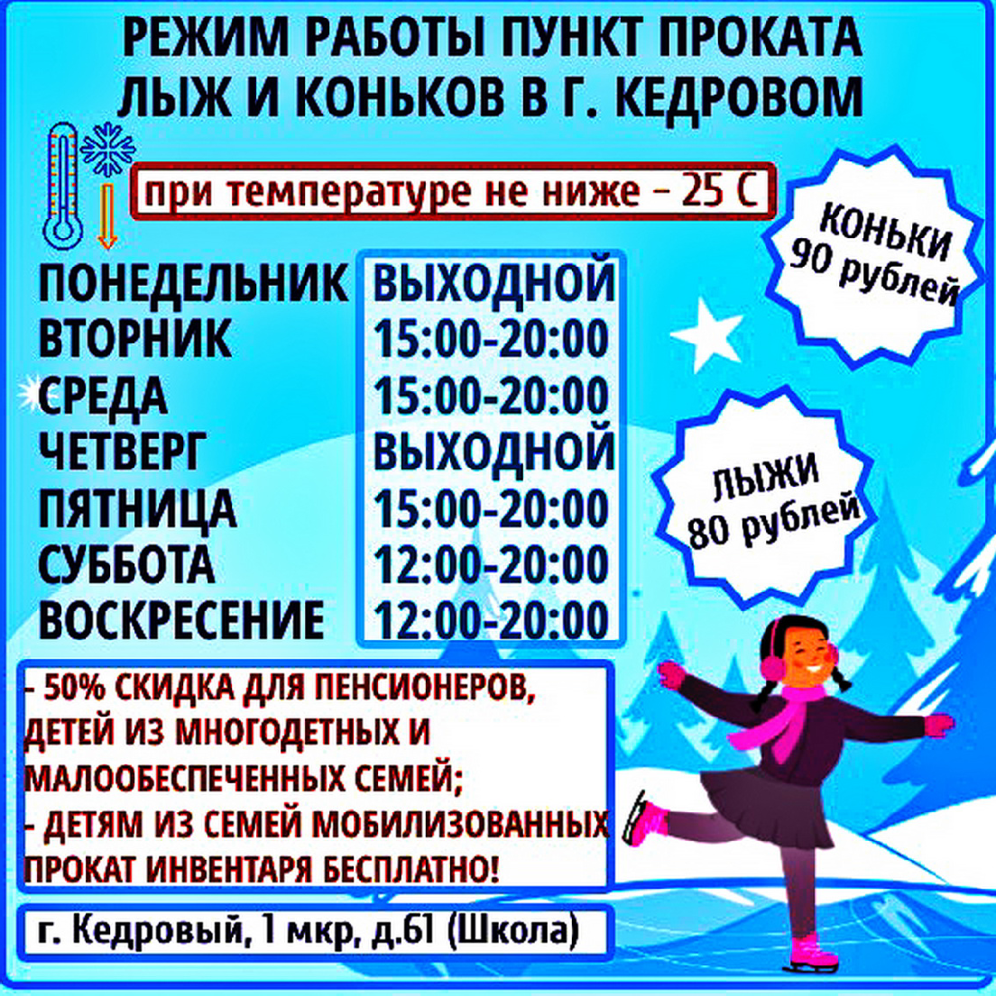

ÏÀÑÑÀÆÈÐÑÊÈÅ ÏÅÐÅÂÎÇÊÈ
ИП АКИМОВ М.М. "Каролина". Ежедневные пассажирские перевозки по маршруту Кедровый - Томск - Кедровый на микроавтобусе "ToyotaRegius". Выдаются билеты, электронные чеки. Цена билета 1700 рублей. Предварительная запись по телефону диспетчера 8-913-885-8231.
ИП "ВЕРХУНОВ НИКОЛАЙ СЕРГЕЕВИЧ". Ежедневные
пассажирские перевозки на а/м Газель по маршруту Томск - Кедровый - Томск. Выдаются билеты, электронные чеки. Стоимость проезда 1700 рублей. Телефон диспетчера 8-913-800-0587.
ИП КАРДАПОЛОВА А.В. Ежедневные пасс ажи рс ки е перевозки по маршруту Кедровый - Томск - Кедровый. Выдаются би леты и кас совые чеки ! Ц ена билета 1500 рубл ей. Телефон диспетчера 8-913-111-8047.
На правах рекламы

ÏÎËÈÖÈß ÈÍÔÎÐÌÈÐÓÅÒ

ÃÐÀÔÈÊ ÏÐÈÅÌÀ ÃÐÀÆÄÀÍ ÐÓÊÎÂÎÄßÙÈÌ ÑÎÑÒÀÂÎÌ ÏÓÍÊÒÀ ÏÎËÈÖÈÈ "ÊÅÄÐÎÂÛÉ" ÍÀ ÔÅÂÐÀËÜ 2023 ÃÎÄÀ

Должность | Фамилия, имя, отчество | Дата, день недели | Время | Примечание
Начальник пункта полиции «Кедровый» МО МВД России  УМВД России по Томской области | Габов Александр Павлович | 6,13,20,27,  февраля  18 февраля | с 16 до 19 часов  с 10 до 13 часов | г.Кедровый, 1мкр, д.29 кабинет № 7  тел.(838250) 35-581
Пункт Полиции «Кедровый» МО МВД России
ÌÓ «ÊÓËÜÒÓÐÀ»

ÍÎÂÎÃÎÄÍÈÅ ÏÐÀÇÄÍÈÊÈ ÓÄÀËÈÑÜ!
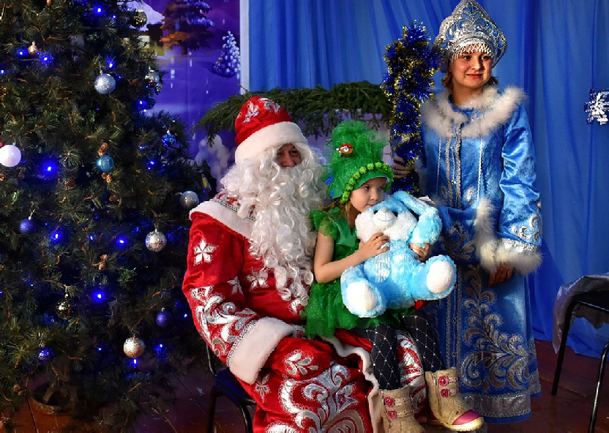
В селе Пудино новогодние праздники начались с 26 декабря. В этот день специалисты СДК провели детский новогодний утренник "Проделки Снежной королевы". Ребята вместе со сказочными героями - Снегурочкой и девочкой Гердой пытались вернуть посох Деда Мороза, который украла злая Снежная королева. Но, как мы знаем, добро всегда побеждает зло. И поэтому у ребят всё получилось! Посох был возвращён Дедушке, а праздник состоялся. После веселья, песен и танцев дети получили сладкие подарки и отличные призы за костюмы.
  - декабря специалисты СДК вместе с Дедушкой Морозом и Снегурочкой посетили село Рогалёво. И привезли с собой долгожданный праздник со сладкими подарками и призами. В благодарность дети рассказали Дедушке стихи и спели песни. Радости и веселья не было границ!
  - декабря была показана новогодняя театрализованная постановка "Серебряная стрела". Где сказочные герои (Бабка Ёжка, Кикимора, Леший, Царь, Иван, Нянька, Варвара и Дед Мороз со Снегурочкой) смогли погрузить зрителей в таинственный мир сказки, волшебства и чудес. Спектакль прошёл на одном дыхании. В завершении была разыграна беспроигрышная лотерея. Заряд бодрости и позитивное настроение не покидали гостей на протяжении всего вечера.
  - декабря специалисты СДК провели новогоднее мероприятие "Поздравления Деда Мороза и Снегурочки" на дому. Сказочные герои поздравляли ребят и их семьи прямо у них дома. С искренними пожеланиями благополучия, здоровья, счастья и новогодних чудес, дедушка вручил долгожданные подарки. Жители, которые встречались на улице, загадывали желания, держась за сказочный посох Деда Мороза. Все получили массу положительных эмоций и хорошее новогоднее настроение.
  - декабря, в самую волшебную ночь, на главной площади у сверкающей яркими огнями красавицы-Ёлки, жители и гости села ждали появления главного волшебника. И вот он появился! Дед Мороз пожелал всем большой радости и доброго счастья, волшебных моментов и невероятных чудес, огромной удачи и неземной любви, великого вдохновения и везения. После пламенных поздравлений и искренних пожеланий Дед Мороз откланялся и поспешил к себе на Родину. А все присутствующие остались веселиться и плясать. Вот так по-доброму и с радостью в душе завершился старый год и начался новый.

ÏÐÎÂÎÆÀß ÑÒÀÐÛÉ ÃÎÄ
Звукорежиссер ДК с. Пудино

Виктория ВОЛЬХИНА

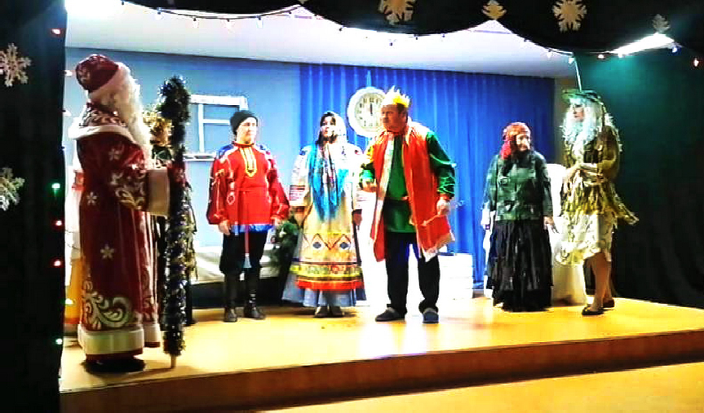
В предпраздничные новогодние дни с пеци алис ты домов культуры подг отовили и провели отли чные программы для гос тей и жителей муниципального образования "Город Кедровый".
В последнюю, уходящую неделю декабря 2022 года в самом городе прошли "Городс ки е ёлки " под названием "Новогодние премудрости". Где Василисы Премудрые учили деток ловкости, гибкости, находчивости. Малыши охотно участвовали в каждом конкурсе и турнире. Очень весело
провели время! И даже выяснилось, что они стали волшебниками, так как помогли спасти Деда Мороза, вызволив из метели. Как это обычно бывает, перед праздником обязательно кто-то желает его испортить и что-нибудь украсть. Вот и в этот раз не обошлось без похищений. Два злодея хотели было присвоить себе шар желаний Деда Мороза, а с помощью детей он был найден и возвращён в волшебный ларец. В завершении ребятишки играли с дедушкой в игры, водили хоровод вокруг ёлочки, читали стихи, танцевали , фотографировались, а ещё получали сладости и, конечно же, долгожданные подарки.
В селе Пудино специалисты Дома культуры совместно с учащимися театрального объединения подготовили музыкальный спектакль "Серебряная стрела". Царь, желая женить сыновей, даёт задание выпустить по серебряной стреле и куда она упадёт, там и искать суженую. Старший сын стал важной персоной на заморской земле, среднему уготовано было быть звездой шоу-бизнеса. А как же быть, если вдруг стрела потеряется? Вот младший сын Иван и попал в переплёт, став заложником болотной нечисти. Те решили
подменить стрелы и выдать ненастоящую за серебряную. Заявили правителю, что стрела упала к ним, и решили отжать всё государство в обмен на царевича. Но, как известно, цари не жадные, а предусмотрительные! И все предметы в волшебном царстве и меют с вой инвентарный номер, а потому подмена обычной стрелы взамен серебряной не прошла. Все коварные планы Бабы Яги, Кикиморы и Лешего провалились с треском, тем более, что серебряная стрела, как оказалось, упала в самом царстве. Вот и выпало Ивану-царевичу, о чём он и
мечтал, на родной земле жить, да и ей служить.
Для удобства зрителей спектакль прошёл в школе в актовом зале, где просторнее, чем в клубе, больше посадочных мест и наличие сцены. Кроме привычных всем лиц, выступили и новые артисты. Сама инсценировка отличилась оригинальностью, звучали весёлые шутки, живые песни, в общем, спектакль был сыгран на отлично. А самое неожиданное и приятное - каждый зритель участвовал в беспроигрышной лотерее, то есть, буквально все присутствующие получили подарки.
Помимо представлений в самих клубах, специалисты разносили праздник по домам и посещали ребятишек. Что ещё более вселяет в маленькие сердца веру в чудеса и новогоднее волшебство. В городе Кедровом в гости к малышам приходил Дед Мороз в сопровождении Снегурочки и зажигательной Ёлочки. Сельские специалисты, помимо Пудино, выезжали в соседнее село Рогалёво. Перевоплощённые в Деда Мороза и Снегурочку, дарили они всем встречающимся радость, счастье и надежду на лучшее в новом 2023 году.
МУ "Культура"

«ÁÅÇÎÏÀÑÍÎÑÒÜ ÄÅÒÑÒÂÀ»

Î ÁÅÇÎÏÀÑÍÎÑÒÈ ÄÅÒÅÉ ÇÈÌÎÉ

Зима - одно из самых веселых и разнообразных, с точки зрения отдыха, времен года. Сколько приятных эмоций можно получить, играя в снежки, катаясь на горках, санках, коньках, лыжах и сноуборде! Однако в любом, даже самом веселом и радостном занятии, необходимо соблюдать меры предосторожности.
Уважаемые роди тели , чтобы зи мние увлечения были безопасными для детей, уделяйте им больше внимания и не оставляйте их без присмотра. Взрослые должны контролировать места, где играют их дети зимой. Склон, который выбирается для спуска на санках или лыжах, обязательно должен быть вдалеке от дороги, свободен от палок и корней деревьев. Важно избегать места близкие к водоемам. На коньках лучше всего кататься в специально оборудованных местах или катках.
Каждый ребенок должен понимать, что, катаясь с закрытыми глазами, можно столкнуться с соседом или деревом, а спуск спиной снижает возможность управлять санками или лыжами , своевременно и адекватно реагировать на опасность. Еще одна зимняя забава - игра в снежки, которая может привести к поврежде- ниям глаз, поэтому задача взрослых убедить ребенка беречься от попадания снега в лицо и не бросать снежки с ледяной корочкой и обледенелыми кусочками снега в друзей, особенно в голову.
Довольно частое атмосферное явление зимой - гололед. Является причиной множества травм и переломов. Научите ребенка перемещаться по скользкой улице: нужно не спешить, избегать резких движений, постоянно смотреть себе под ноги. Ноги должны быть слегка расслаблены и согнуты в коленях, корпус при этом чуть наклонен вперед. Держать руки в карманах в гололед опасно, при падении едва ли будет время их вынуть и ухватиться за что- ни будь . Ог ромную опаснос ть в г ололед предс тавляют ступеньки, по возможности избегайте их, если это невозможно, то ногу при спуске по лестнице необходимо ставить вдоль ступеньки, в случае потери равновесия такая позиция смягчит падение.
Объясните ребенку, что внимание и осторожность - это главные при нципы поведени я, которых с ледует неукоснительно
придерживаться в гололед. Подавайте детям собственный пример правильного поведени я! Зи мой возрастает чис ло дорожно- транспортных травм. Часто ребенок ви ди т, что машина приближается, надеется проскочить, но на скользкой дороге водитель не успевает затормозить, поскольку увеличивается тормозной путь автомобиля. Пересекать проезжую часть дороги необходимо исключительно по пешеходному переходу ни в коем случае не перебегать, следует быть предельно внимательными. Обязательно соблюдать правила дорожного движения.
Обморожение - еще одна распространенная зимняя травма. Повреждение тканей под действием холода может наступить не только при низких температурах воздуха, но и при температуре выше нуля, особенно во время обильного снегопада, при сырой погоде, влажной одежде, тесной обуви. Обморожению подвергаются чаще всего пальцы рук и ног, щеки, нос, уши. Обморожения чаще всего наступают незаметно, без боли, поэтому необходимо обращать внимание на цвет румянца у ребенка (нормальный румянец - нежно-розового цвета, если он стал неравномерный, с ярко- красными или белыми пятнами - это обморожение), проверять чувствительность кожи лица, постоянно шевелить пальцами рук и ног.
Чтобы избежать неприятных последствий, правильно одевайте ребенка для прогулок: необходимы варежки, шарф, шапка из водоотталкивающего материала на теплой подкладке, обувь, не сдавливающая нижние конечности и не пропускающая воду. Кожу лица нужно защищать специальным детским кремом.
Зимой к списку травм добавляется еще и риск "приклеиться". Постарайтесь доходчиво объяснить ребенку, что в мороз нельзя лизать языком и притрагиваться мокрыми руками к железным конструкциям, можно "приклеиться". Напомните, что не стоит проводить эксперименты.
Ведущий специалист отдела опеки и попечительства Адми-
нистрации г. Кедрового

Ю.Е. ДУБЧАК

Ê 105-ËÅÒÈÞ ÑÎÇÄÀÍÈß ÊÎÌÈÑÑÈÉ ÏÎ ÄÅËÀÌ ÍÅÑÎÂÅÐØÅÍÍÎËÅÒÍÈÕ È ÇÀÙÈÒÅ ÈÕ ÏÐÀÂ

Охрана законных прав и интересов детей представляет собой одну из острейших и актуальнейших проблем в нашей стране. Надо сказать, что это понимали еще в стародавние времена, когда стремились, прежде всего, спасти женщин и детей от пожаров или вражеских набегов, когда задумывались о помощи сиротам, их прокормлении , когда, наконец, ос ознали общ ес твенную и государственную важность задачи воспитания и обучения детей. Эта задача давно вышла за рамки семь и, с тав общегосударс твенной, но современное пони мани е целей государственной защиты детства возникло сравнительно недавно, в XX веке.
История создания комиссий исчисляется с 14 января 1918 года, когда В.И. Ленин подписал Декрет Совета Народных Комиссаров "О комиссиях для несовершеннолетних", определивший курс молодого государства на социальное воспитание детей и подростков, на при менение к ним мер воспитательного и при нудительного характера. Таким образом, Комиссии по делам несовершеннолетних предназначали сь для орг анизации планомерной борьбы с правонарушени ями несовершеннолетних и с ог ласовани я деятельности заинтересованных ведомств.
В июле 1920 года Советской властью утверждена первая инструкция о работе Комиссий по делам несовершеннолетних. С этого времени основная задача Комиссий была определена как оказание медико-психологической, педагогической и социальной помощи несовершеннолетним. Вместе с тем, окончательное решение о судьбе подростка, совершившего преступление, решал не суд, а Комиссия по делам несовершеннолетних. Судья докладывал членам Комиссии материалы уголовного дела, и решение принималось коллег иаль но. Заседани я Коми сс ий были публичными , с прис утстви ем пресс ы, однако в отношени и подрос тков- правонарушителей сохранялась анонимность.
С 1931 года на комиссии возлагались задачи по борьбе с беспризорностью и безнадзорностью, охране прав несовершенно- летних, рассмотрение дел об их правонарушениях и применение к ним мер медико-педагогического характера.
31 мая 1935 года СНК СССР принял постановление "О ликвидации детской беспризорности и безнадзорности", и Комиссии по делам несовершеннолетних как органы по защите прав детей были упразднены. Ответственность за своевременное устройство детей возлагалась непосредственно на местные советские органы.
Вновь Комиссии по делам несовершеннолетних возродились в 1957 году. Постановлением Совета Министров РСФСР Комиссиям была возвращ ена роль орг ана, как и в начале 20-х г одов,
координирующего всю работу по профи лактике детс кой
безнадзорности и правонарушений.
В начале 90-х годов были разрушены практически все ранее с озданные звень я специали зи рованной вос пи татель но- профилактической системы. Вопросы профилактики были сняты Законом РФ "Об образовании" для учебных заведений, Законом РФ "О милиции" - для специализированных подразделений милиции. Прекратили деятельность Комиссии по делам несовершеннолетних как коорди ни рующ ие орг аны по орг анизации борьбы с преступностью.
В 1999 году был принят Федеральный закон № 120-ФЗ "Об основах системы профилактики безнадзорности и правонарушений несовершеннолетних", который впервые определил перечень субъектов системы профилактики в этой сфере и возложил на Комиссии важную роль - координации деятельности всех органов и учреждений по защите прав детей. В названии "комиссии по делам несовершеннолетних" добавилось "и защите их прав".
В соответствии с действующим законодательством комиссии обладают определенными влас тными полномочиями , что выражаетс я в наделении их правом рассматривать дела об административных правонарушениях и принимать постановления, а также возбуждать дела по ряду админис тративных правонарушений. Указанными властными полномочиями комиссии были наделены с 2002 года. С вступлением в действие 01 июля 2002 года Кодекса Росси йской Ф едерации об адми нис тративных правонарушениях подведомственность дел об административных правонарушениях по линии несовершеннолетних была полностью отнесена к ведению комиссий. При этом административный процесс стал не менее серьезным, чем уголовный. На всех его этапах и стадиях от возбуждения дела об админис тративном правонарушении до исполнения постановлений о назначении административного наказания возросли объем и сложность процесс уаль ных дейс твий . В ходе рас смотрени я дел первостепенное значение отведено изучению личности несовершеннолетнего, защите его прав и законных интересов.
14 января 2023 года исполнится 105 лет со дня образования Комиссий по делам несовершеннолетних и защите их прав.
В настоящее время, Комиссия по делам несовершеннолетних и защите их прав города Кедрового - это межведомственный коллеги альный орг ан, входящ ий в с ис тему профи лактики безнадзорности и правонарушений несовершеннолетних.
Ответственный секретарь КДН и ЗП города Кедрового

Ж.Б. ЯКИМОВА

ÊÓÏÈÌ
ÏÓØÍÈÍÓ È ÐÎÃÀ ËÎÑß
ÄÎÐÎÃÎ
Т. 8-903-954-63-71,
8-913-887-57-25

Сегодня для Вас.
ÏÎÇÄÐÀÂËßÅÌ!

Крестьянова Степана Алексеевича, Кардаполову Марию Ивановну, Сербушко Александра Иокимовича, Ластовку Людмилу Алексеевну!
Все комплименты
ÁËÀÃÎÄÀÐÍÎÑÒÜ
Хочу вырази ть огромную
благ одарность 8Б классу и и х родителям, за вашу поддержку, за помощь в уборке спортивных залов и вашего кабинета, за сотрудничество и искреннюю дружбу, мне было с вами комфортно и приятно работать.
Спасибо за то, что вы просто были рядом, желаю вам оставаться такими, какие вы ес ть , с вашей хари змой , энергетикой,искренностью и с вашим бесконечным юмором, который не каждый поймёт, люблю вас, мой первый и пока единственный класс.
Ваш классный руководитель
Александра Станиславовна
ÄÎÑÒÀÂÊÀ
С юбилеем поздравляем! Живите, как можно дольше, И радуйтесь всегда.
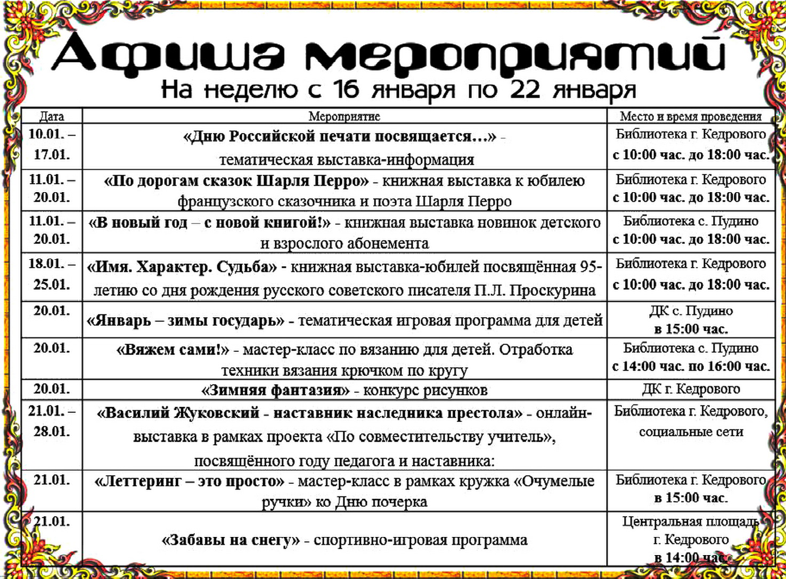Любви Вам, здоровья На долгие года!
Городской совет ветеранов
На правах рекламы
ÈÇ ÒÎÌÑÊÀ
Бытовая техника, мягкая и корпусная мебель, строительные материалы, крупногабаритные грузы, доставка из интернет магазинов. Тел. 500-788
RÅÔÎÐÌÀ ÎÊÎÍ
Ус тановк а плас ти ковых окон и балконов. Межкомнат- ные двери. Натяжные потолки. Рассрочка. Тел. 8-913-886-2030
На правах рекламы

НАШ АДРЕС:
636615, г. Кедровый, 1 мкр-н., д.61 (школа). Тел. (8-38250) 35-500
E-mail: vkedr@tomsk.gov.ru
Выходит еженедельно по четвергам. Цена свободная.
Тираж 200 экз.
Ответствен
Учредитель газеты Муниципальное образование
«Город Кедровый»
ный за выпуск Г
Компьютерная верстка: В.В. Ротарь Отпечатано на ризографе RISO, г. Кедровый.
АБОВА В.В.
Подписано в печать 11.01.2023 г.
За достоверность информации ответственность несут авторы публикаций, за рекламу и объявления - рекламодатели

